LokalKlick

Ostermalwettbewerb im Projekt LebensWert
23. März 2018 84
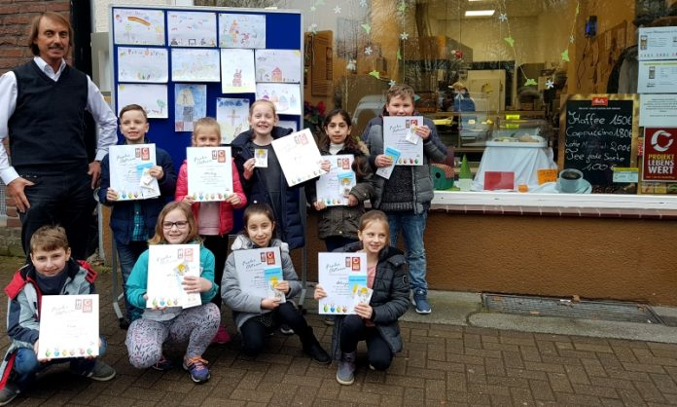
(Foto: Barbara Hackert)
Duisburg. So sehen Sieger aus: Vor zwei Wochen hatte Pater Tobias, der an Neumühler Barbara-Grundschule und der Schule am Bergmannsplatz Seelsorgeunterrichte gibt, mit den Schülern über das Osterfest gesprochen. Besonders die Karwoche war das Thema. Auf die besonderen Tage wie Gründonnerstag, Karfreitag und Ostern ging der Pater mit den Kindern ein.
Anschließend gab es einen kleinen Ostermalwettbewerb. Die Schüler der dritten Klassen hatten die Aufgabe zu den drei wichtigsten Tagen ein Osterbild zu malen. Die Kinder hatten dafür aber nur 35 Minuten Zeit und sie haben sich viel Mühe beim Malen gegeben und sie malten fleißig und schnell und es kamen 79 ganz unterschiedliche Bilder zusammen. So viele, dass leider nicht jedes Kind einen Preis gewinnen konnnte. Ein ganz großes Dankeschön an die vielen kreativen Kids! Da hatte die dreiköpfige Jury, die aus dem Team des Projekt LebensWert bestand, die Qual der Wahl. Am Ende standen zwölf Gewinner fest.
Als Anerkennung für die tollen Bilder bekamen die Kinder nun von Pater Tobias und der Leiterin von dem Kinderhilfsprojekt „KiPa-cash-4-kids“, Barbara Hackert, jeweils eine Urkunde und Präsente vom Maskottchen „Engel Hope“ überreicht. Das Team vom Projekt LebensWert sagt: “Vielen Dank, liebe Kinder, super gemacht!” „Wir werden die Gewinner ab heute bis zum Osterfest in unserer Herz-Jesu Kirche ausstellen“, so Pater Tobias.

